**So schön ist Frieden**

(4) So spricht der HERR Zebaoth:

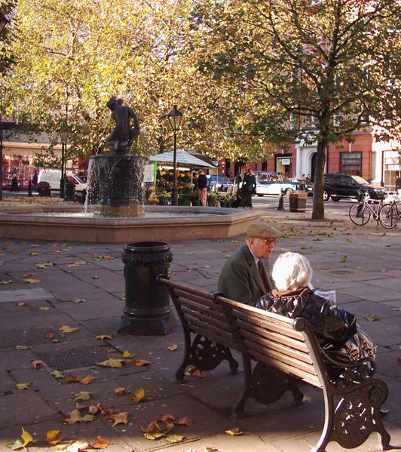Es sollen hinfort wieder

sitzen auf den Plätzen

Jerusalems

alte Männer und Frauen,

jeder mit seinem Stock in der Hand

vor hohem Alter,

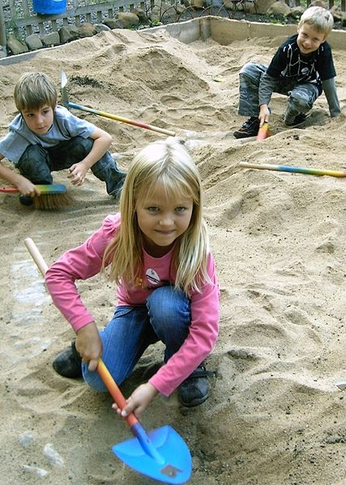(5)

und die Plätze der Stadt sollen voll sein von Knaben und

Mädchen, die dort spielen.

*In welchem Kapitel des*

*Propheten Sacharja wird der Friede so wunderbar*

*anschaulich beschrieben?*

Foto oben: <https://commons.wikimedia.org/wiki/File:2004-11-04_-_United_Kingdom_-_England_-_London_-_Kensington_and_Chelsea_-_Sloane_Square_-_Old_Couple_4887142811.jpg>

Foto unten: https://commons.wikimedia.org/wiki/File:Hdkw_Kinder_beim_Dino_ausgraben.jpg